本周主要画旭日电子的官网页面和九州赛事模块页面
问题1：
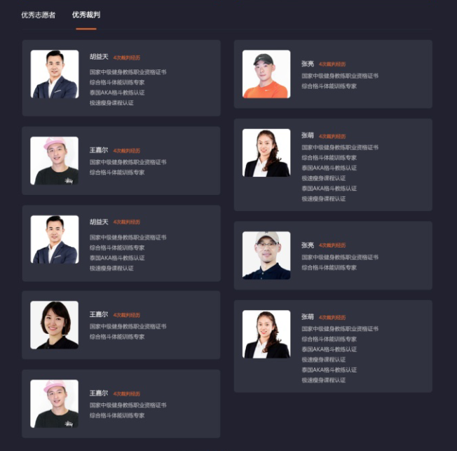
其实看到这样的布局想到了瀑布流，但是之前在培训机构学习的时候是跟着老师一起用原生js写的，想有些麻烦，后来用了前端部demo里的瀑布流案例和插件，还是存在问题，
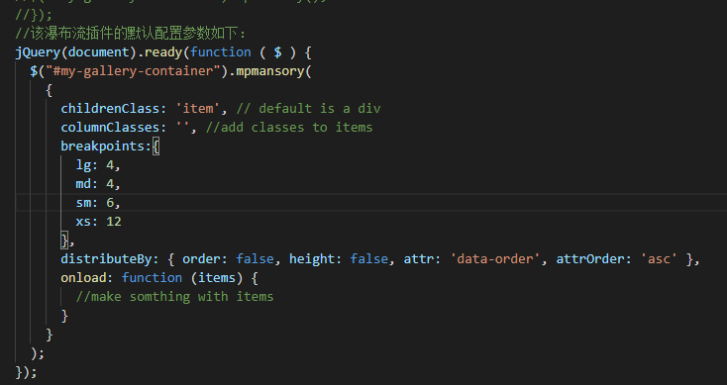
存在自带的样式和响应式的布局，导致自定义的宽度失效
最后解决： 修改默认样式 lg/md/sm/xs : 6

问题2：复制功能
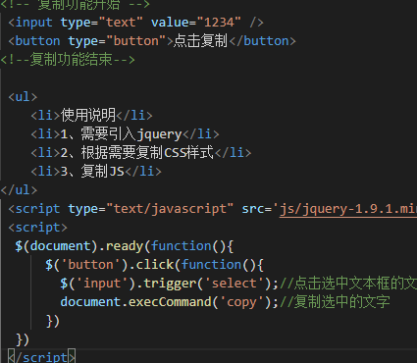
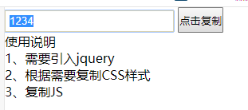
复制时会产生选中效果
后来在遇到复制链接（复制浏览器地址），通过创建新的 input标签赋值从而实现复制，复制完成销毁input标签
在复制内容时也可以用这样的方法

